**Ispitna pitanja iz Optičkih komunikacijskih sustava**

**Pitanja na koje se svakako mora znati odgovor kako bi se prošao usmeni**

1. Apsorpcija, spontana i stimulirana emisija; izgled lasera.
2. Vrste laserskih dioda (Fabry-Pérot, DFB, DBR, VCSEL), P-I karakteristika, spektralna karakteristika, temperaturna ovisnost P-I karakteristike
3. Vrste fotodetektora (PIN i APD fotodetektorske diode), parametri fotodetektora (kvantna djelotvornost, odziv, vrijeme porasta, frekvencijska širina pojasa)
4. Svjetlovodna pojačala, svojstva EDFA-pojačala, saturacija pojačanja, shema EDFA pojačala
5. Princip rada svjetlovoda, Snellov zakon, kritični kut, numerička apertura, vrste svjetlovoda
6. Ograničenja u svjetlovodu: gušenje i disperzija; ovisnost maksimalne udaljenosti veze o brzini prijenosa, valnoj duljini i vrsti svjetlovoda
7. Multipleksiranja signala - TDM i WDM pristup
8. Projektiranje optičke veze - proračun snage i proračun vremena odziva

**Ostala ispitna pitanja:**

1. Laseri - osnovna laserska jednadžba, iznos minimalnog potrebnog pojačanja, fazni uvjet kod lasera
2. Modulacijski postupci kod optičkih komunikacijskih sustava (intezitetna modulacija (OOK), fazna modulacija (DPSK, DQPSK)); spektralna gustoća snage.
3. Načini modulacije laserske diode (direktna modulacija ili vanjski modulator), problemi kod direktne modulacije
4. Parametri optičkih predajnika (Δλ, σλ, -20dB širina, omjer gašenja, potiskivanje bočnih modova)
5. Šum kod PIN i APD fotodetektorskih dioda; usporedba S/N za PIN i APD detektorske diode
6. Određivanje greške bita (BER-a)
7. Osjetljivost prijamnika, ovisnost osjetljivosti prijamnika o Q i S/N, principijelna shema optičkog prijamnika, zahtjevi na parametre optičkog prijamnika
8. Vrste optičkih pojačala (EDFA, poluvodička optička pojačala, Ramanova pojačala)
9. Šum u optičkim sustavima s EDFA pojačalima
10. Planarni svjetlovodi, analiza planarnih svjetlovoda, određivanje broja modova u planarnom svjetlovodu
11. Modovi u svjetlovodu (TE,TM i hibridni modovi), ovisnost koeficijenta rasprostiranja o frekvenciji, normirana frekvencija, dominatni mod, prvi viši modovi, LP modovi, ovisnost broja modova o frekvenciji, omjer optičke snage u jezgri i u plaštu
12. Gušenje uslijed savijanja svjetlovoda, nove vrste svjetlovoda, svjetlovodi za dalje infracrveno područje (λ > 1.7 μm)
13. Nekromatske vrste disperzije, međumodalna disperzija, polarizacijska disperzija, ograničenje na brzinu prijenosa
14. Kromatska disperzija, ovisnost o grupnoj brzini, parametar kromatske disperzije, ograničenje na brzinu prijenosa
15. Materijalna disperzija, valovodna disperzija
16. Kompenzacija kromatske disperzije (DCF svjetlovod, kompenzacija pomoću Braggove rešetke, elektronička kompenzacija disperzije); kompenzacija polarizacijske disperzije
17. Gradijentni svjetlovodi (profil indeksa loma, osnovna ideja konstrukcije, broj modova, varijacija grupne brzine, disperzija u gradijentnom svjetlovodu)
18. Mjerne metode u svjetlovodnim komunikacijama – mjerenje snage, greške i ograničenja kod mjerenja snage
19. Mjerne metode u svjetlovodnim komunikacijama – OTDR, nadzor optičkih mreža
20. Mjerne metode u svjetlovodnim komunikacijama – mjerenje kromatske i polarizacijske disperzije
21. Nelinearni efekti – Kerrov efekt (vlastita modulacija faze, križna modulacija faze, miješanje četiri vala).
22. Nelinearni efekti – Ramanovo i Brilloiunovo nelinearno raspršenje
23. Projektiranje optičke veze – uključivanje nesavršenosti u sustavu preko metode narušavanja snage (konačan omjer gašenja, modalni šum, disperzija, refleksije, …)
24. Multipleksiranja signala - TDM i WDM pristup, načini sinkronizacije takta u TDM sustavima, TDM komunikacijski sustavi: PDH, SDH/SONET
25. WDM sustavi, svojstva DWDM i CWDM sustava, komponente za WDM sustave

**ODGOVORI**

1. **Apsorpcija, spontana i stimulirana emisija; izgled lasera.**

Apsorpcija, spontana i stimulirana emisija su pojave na kojima se bazira rad lasera. Svjetlost ima čestičnu prirodu tj. svjetlosna zraka se sastoji od paketa svjetlosnih kvanata ili fotona od kojih svaki ima energiju *E = h $ν$*

*Spontana emisija* - kada atom spontano prijeđe iz stanja E2 (stanje veće energije) u stanje E1 (stanje manje energije) te pri tome emitira foton (slučajna faza i polarizacija i smjer) frekvencije koja uslijed širine energetskih nivoa također ima stohastičku prirodu:

$$ν= \frac{E_{2}-E_{1}}{h}$$

*Apsorpcija* – atom apsorbira foton iz upadne zrake i stoga prelazi u više energetsko stanje.

*Stimulirana emisija* - Reverzni proces u odnosu na apsorpciju. Atom daje energiju *hν* koja se koherentno (isti smjer, polarizacija, frekvencija i faza kao stimulacijski val) zbraja s upadnim EM valom te ga pojačava. Iako je prisutna u prirodi, nije očita jer su procesi apsorpcije, spontane i stimulirane emisije simultani, o tome koji će proces biti izraženiji govori **Boltzmannov zakon**:

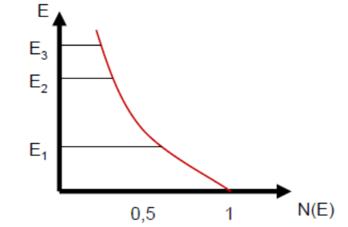 $\frac{N_{2}}{N_{1}}= \frac{g_{2}}{g_{1}}exp\left(-\frac{(E_{2}-E_{1})}{k_{B}T}\right)$

Boltzmannov zakon daje omjer broja atoma na pojedinim energetskim nivoima u stanju termodinamičke ravnoteže.

Omjer direktno ovisi o temperaturi i na sobnoj temperaturi veći broj atoma je u nižem energetskom stanju te prevladava apsorpcija. Ukoliko želimo da prevladava stimulirana emisija potrebno je postići inverziju populacija (*N2*>*N1*)

*Izgled lasera;*

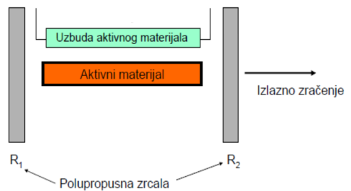Laser možemo promatrati kao oscilator. Povratna veza je rezonantna šupljina.

Osnovni model rezonatora – Fabry-Perot-ov rezonator (rezonator s dva paralelna zrcala).

Za rad lasera potrebno je ostvariti inverziju populacija (dodavanje aktivnog materijala u rezonantnu šupljinu), amplitudni uvjet (pojačanje na dvostrukom putu mora biti veće od gušenja) te uvjet konstruktivne interferencije upadnog i 2n puta reflektiranih valova (fazni uvjet)

1. **Vrste laserskih dioda (Fabry-Pérot, DFB, DBR, VCSEL), P-I karakteristika, spektralna karakteristika, temperaturna ovisnost P-I karakteristike**

*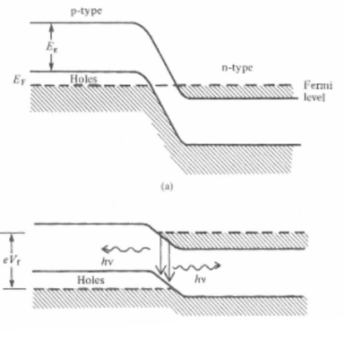Laserske diode* je poluvodička struktura izvedena od poluvodiča koji su jako dopiranim kako bi prilikom spajanja na vanjski izvor napajanja, tako da LD bude propusno polarizirana, bio stvoren procjep između Fermijevih nivoa veći od zabranjenog pojasa poluvodiča u svrhu stvaranja inverzije populacija. Injektirani nosioci u pn-spoju rekombinacijom (spontana emisija) stvaraju fotone koji će inicirati stimuliranu emisiju. Kako se pn-spoj nalazi u optičkoj šupljini (rezonatoru) određenoj ravninama kristala, fotoni nastali stimuliranom emisijom doživljavati će višestruke refleksije unutar samog rezonatora. Ukoliko je pojačanje emisije svjetlosti većeg iznosa od gubitka fotona uslijed apsorpcije i difuzije doći će do pojave laserske emisije.

*P-I karakteristika, temperaturna ovisnost:*

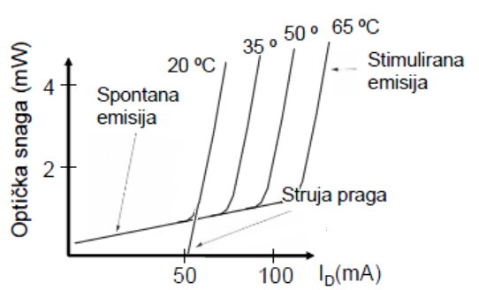P-I karakteristika nije linearna kao kod LED već ovisi o struji praga.

$P =η_{i}hν\frac{i_{d}-i_{prag}}{e}$

LD je jako temperaturno ovisna, struja kroz diodu zagrijava poluvodič te uz istu struju na višoj temperaturi daje mnogo manju izlaznu snagu zbog čega se sklop za pogon LD izvodi s povratnom vezom i detektorom kako bi se struja kroz diodu regulirala prema željenoj izlaznoj snazi.

*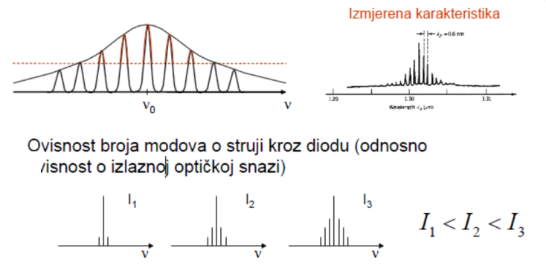Spektralna karakteristika* – povećanjem struje kroz diodu raste izlazna snaga, tako veći broj modova ima veće pojačanje od gubitaka i može oscilirati što proširuje izlazni spektar. Osim o samoj struji kroz diodu, znatni utjecaj na spektar ima i dimenzija optičke šupljine. Predimenzioniranje optičke šupljine osigurava potrebno pojačanje, ali kao negativnu posljedicu ima zadovoljavanje faznog uvjeta za više valnih duljina odnosno pojavu višestrukih longitudinalnih modova koje je potrebno naknadno selektirati što je moguće izvesti primjenom distribuiranog Braggova Zrcala (DFB laser).

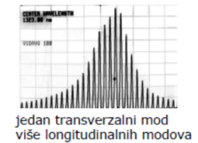

*Fabry-Pérot*– laser s ravnim zrcalima (često se kao zrcalo koristi sam prijelaz poluvodič – SiO2), to je laser s rezonatorom u ravnini čipa, ima jedan transverzalni, ali više longitudinalnih modova (širok spektar) zbog čega nije upotrebljiv za WDM sustave (kromatska disperzija)

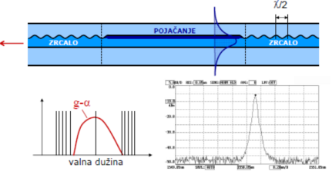

*DBR (Distributed Bragg Reflector) -*Da se odabere jedan longitudinalni mod potrebno je periodično zrcalo. (Distribuirano Braggovo Zrcalo) s periodom λ/2 pa se svi reflektirani valovi zbrajaju u fazi i nastaje jaki reflektirani signal za odabranu valnu duljinu, dok za ostatak valnih duljina dolazi do destruktivne interferencije. Snaga reflektiranog signala raste s porastom broja perioda. Proizvodi se s ugodivom valnom duljinom (struja zagrijava strukturu čime se materijal rasteže i povećava period)

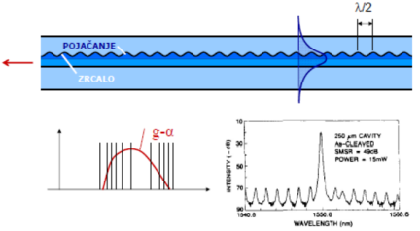

*DFB* *(Distributed FeedBack”)-* Aktivni sloj je ujedno i jezgra planarnog svjetlovoda. Distribuirano zrcalo se često kombinira sa zrcalom na kraju čipa

*VCSEL (Vertical-Cavity Surface-Emitting Laser)* **-** rezonator je okomit na ravninu čipa. Jedan longitudinalni mod i jedan ili vise transverzalnih modova. Dimenzije aktivnog sloja su znatno manje pa je i pojačanje mnogo manje nego u laserima u ravnini čipa. Zrcala moraju biti vrlo visokog koeficijenta refleksije (>99.5%) kako bi gubici bili čim manji.

1. **Vrste fotodetektora (PIN i APD fotodetektorske diode), parametri fotodetektora (kvantna djelotvornost, odziv, vrijeme porasta, frekvencijska širina pojasa)**

Fotodetektor je element optičkog prijamnika koji tok fotona pretvara u tok električnih nosioca. Pritom je potrebno da foton ima dovoljno visoku frekvenciju odnosno da bude zadovoljen uvjet: $hυ{≥E}_{g}$ što ukazuje na činjenicu da se fotodetektor ponaša kao visokopropusni filtar u optičkom području, a granična frekvencija određena je širinom zabranjenog pojasa poluvodiča. Načelo rada fotodetektora temelji se na unutarnjem fotoelektričnom učinku – fotoionizaciji ili lavinskom efektu. S obzirom na princip rada detektora razlikujemo PIN-fotodiode, lavinske fotodiode i fotovodiče.

Osnovna svojstva koaja fotodetektor treba zadovoljiti:

* Velika osjetljivost
* Mali faktor šuma
* Širok frekvencijski pojas
* Kratko vrijeme odziva

*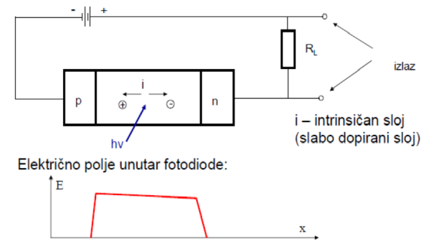PIN dioda* je slojevita poluvodička struktura s različito dopiranim slojevima. P i n slojevi razdvojeni su intrinsičnim područjem koje je očišćeno od nosioca te ima svrhu povećanja apsorpcijske površine, a njegova širina W određuje se kompromisom između osjetljivosti i vremena odziva. Apsorbirani fotoni generiraju parove nosioca elektron-šupljina koji se uslijed narinutog reverznog napona počinju gibati što kao posljedicu ima protjecanje električne struje u vanjskom krugu. Uslijed prisudnog električnog polja u intrinsičnom I-sloju PIN diode, elektroni će se gibati prema N-sloju, a šupljine prema P-sloju (treba uočiti da je dioda reverzno polarizirana).

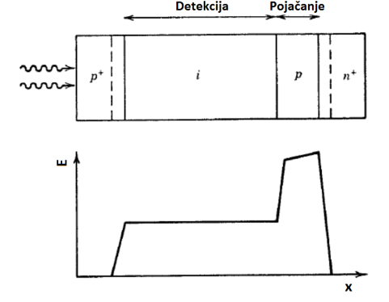

*APD - Lavinska fotodioda* je fotodetektor s unutarnjim mehanizmom pojačanja. Dodavanjem dodatnog p sloja u strukturu PIN diode razdvaja se proces detekcije od pojačanja. Narinuti veliki reverzni napon ubrzava nosioce generirane fotoionizacijom povečavajući im kinetičku energiju. Sudarom tako ubrzanih nosioca s elektronima u valentnom pojasu predaje se dio kinetičke energije te ako je predana energija veća od energije zabranjenog pojasa elektron prelazi u vodljivi pojas i stvaraju se sekundarni nosioci odnosno dolazi do lavinskog efekta na granici p-n sloja. Time se pojačava struja u vanjskom krugu te je detekcija moguća i uz vrlo malu ulaznu snagu što je velika prednost APD nad PIN diodama, dok se kao nedostatak javlja pojava kvantnog šuma zbog veće amplitude izlazne struje što kao direktnu posljedicu ima znatno manji odnos signal-šum odnosno veću vjerojatnost greške bita.

*Kvantna djelotvornost* (*η*) - definirana je kao vjerojatnost da ulazni foton generira par elektron-šupljina.

Sam proces apsorpcije fotona je proces vođen vjerojatnošću (refleksija, rekombinacija, fokusiranje na aktivvno područje) stoga ne generiraju svi dolazni fotoni parove elektron-šupljina.

*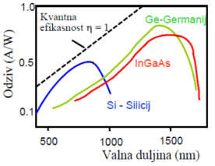Odziv (****R****)* daje odnos struje koja teče kroz detektor i upadne optičke snage. Odziv raste linearno s valnom duljinom budući da uz konstantnu optičku snagu imamo sve više fotona na ulazu, no budući da *η* ovisi o valnoj duljini, područje u kojem linearno ovisi o λ0 je ograničeno.

$$R= \frac{I_{d}}{P}=hhhhhhhhhh \frac{ηe}{hhhhhhhhhhhhhhhhhhhhhhν}$$

* Ima vrijednost od nula do jedan, Za APD diodu je multioliciran sa M

*Vrijeme porasta* - *Tr* fotodiode (RC nadomjesnog sklopa): vrijeme potrebno da struja promjenu od 10% do 90% vrijednosti uz skokovitu promjenu pobude.

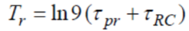

τpr – vrijeme proleta (vrijeme koje je potrebno da generirani elektro odnosno šupljina napusti I-sloj u fotodetektoru; kod lavinskih dioda treba uračunati vrijeme potrebno za lavinski efekt i vrijeme potrebno da se lavinski generirane šupljine prođu kroz I-sloj)

τRC – vremenska konstanta ekvivalentnog RC sklopa

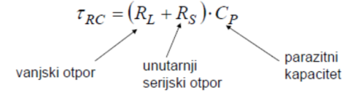

*Širinu pojasa detektora (frekvencijsku širini pojasa)* odredit ćemo preko vremena porasta *Tr* –

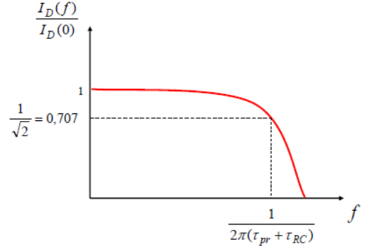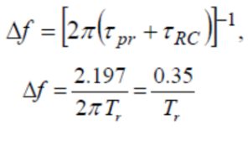

Prijenosna karakteristika odgovara onoj tipičnog niskopropusnog filtra.

1. **Svjetlovodna pojačala, svojstva EDFA-pojačala, saturacija pojačanja, shema EDFA pojačala**

Primjena optičkih pojačala: povećanje snage predajnika, povećanje osjetljivosti prijamnika, kompenzacija gubitaka pri prijenosu, kompenzacija gubitaka uslijed grananja signala.

Princip pojačanja – stimulirana emisija. Optičko pojačalo je u osnovi laser bez rezonantne šupljine.

*EDFA -* Dopirana svjetlovodna pojačala su optička pojačala koja koriste dopirani svjetlovod kao aktivno sredstvo u kojem se odvija pojačanje signala. Svjetlovod se najčešće dopira elementima iz grupe lantanida. Pri tome dopandi određuju valne duljine koje ce se pojačavati, tako da se za različite valne duljine koriste različiti elementi. Ioni erbija imaju proširenje pojasa energetskih nivoa koje nastaje zbog amorfnosti stakla u kojem se ioni nalaze i Starkova efekta. Inverzija naseljenosti se u EDF pojačala postiže optičkim pumpanjem. Za ostvarivanje pojacala u III. Komunikacijskom prozoru uobičajeno je pumpati s valnim duljinama 980 nm i 1480 nm.

Proširenje energetskih razina vodi proširenju pojasa frekvencija koje se mogu apsorbirati odnosno emitirati. Zbog širine spektra jednim pojačalom se može pojačati više valnih duljina koje padaju u područje pojačanja, što je korisno u WDM sustavima. EDFA pojačava signal na 1530nm-1565nm.

*Saturacija (zasičenje) pojačanja EDFA pojačala* - Razlog saturacije pojačanja: za velike ulazne snage ne

postoji dovoljan broj atoma erbija (čak i da su svi atomi erbija u višem energetskom stanju) pomoću kojih bi se postiglo maksimalno pojačanje.

$$G=1+ \frac{P^{sat}}{P_{ul}}ln\frac{G_{max}}{G}$$

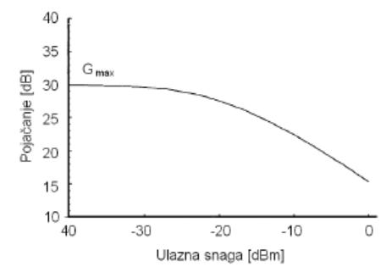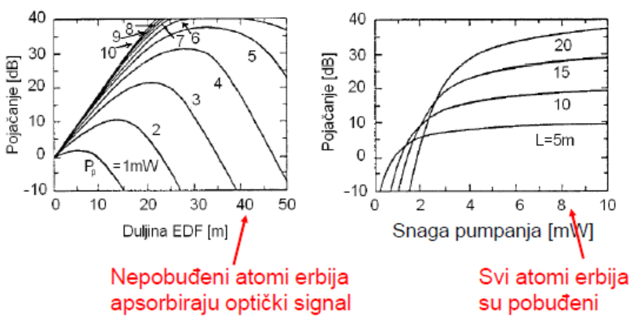

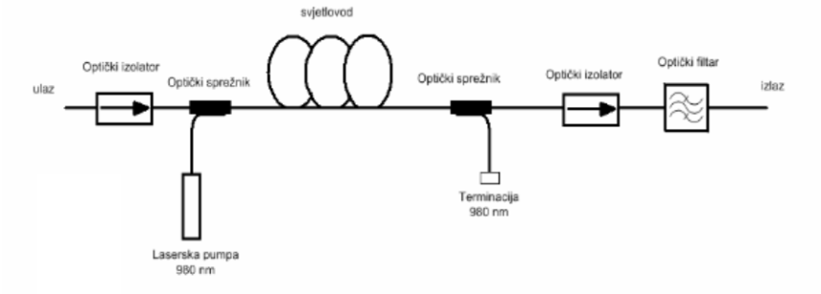

1. **Princip rada svjetlovoda, Snellov zakon, kritični kut, numerička apertura, vrste svjetlovoda**

*Princip rada svjetlovoda* zasniva se na fenomenu totalne refleksije.

*Snellov zakon:*

$$n_{1}\sin{θ_{i}}=n_{2}\sin{θ_{t}}$$

Za totalnu reflrksiju $θ_{t}=90°$ ⇒ $θ_{c}=arcsin\frac{n_{2}}{n_{1}}$- uočiti: moguće samo za $n_{2}< n_{1}$

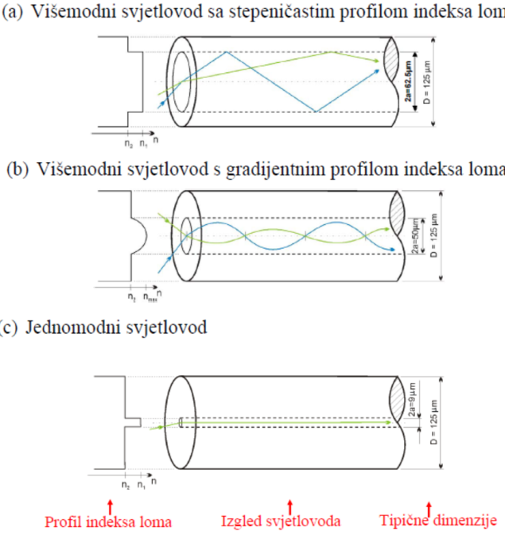3 karakteristična slučaja pri upadu EM vala na granicu daju dielektrika:

1. Val upada pod kutem manjim od kritičnog, dio se reflektira a dio transmitira
2. Val upada pod kritičnim kutom, transmitirana zraka je pod kutem 90° s amplitudom nula – totalna refleksija
3. Val upada pod kutom većim od kritičnog – nema transmiiranog vala

*Numerička apertura* definira se kao mjeru količine svjetlosti sakupljene u svjetlovod:

- izvod iz Snellovog zakona

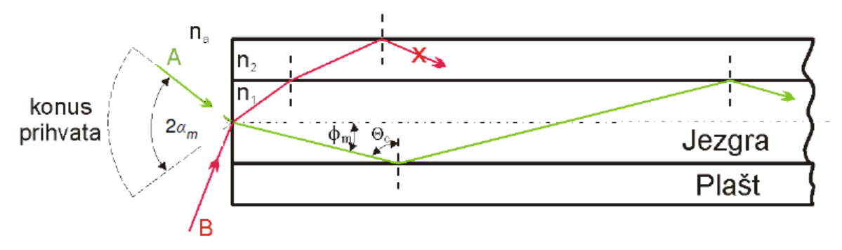

1. **Ograničenja u svjetlovodu: gušenje i disperzija; ovisnost maksimalne udaljenosti veze o brzini prijenosa, valnoj duljini i vrsti svjetlovoda**

Za niže brzine prijenosa prevladava ograničenje uslijed gušenja, dok kod većih brzina prijenosa prevladava ograničenje uslijed disperzije.

Gušenje unutar svjetlovoda možemo opisati diferencijalnom jednadžbom (uobičajno za prijenosne linije s gubicima):

$$\frac{dP}{dl}= -αP$$

(inače ovaj alfa je dvostruko veći od onog koji se pojavljuje u izrazu za *γ* ele. polja, da ne bi bilo zabune)

Koeficijent gušenja α uključuje materijalnu apsorpciju (uslijed nesavršenosti dielektrika), raspršenje, gušenje uslijed prisustva primjesa, gušenje uslijed nesavršenosti svjetlovodne strukture i sl.

*Mehanizmi koji utječu na gušenje u svjetlovodu:*

* Apsorpcija je svojstvo materijala i nastaje pobudom rezonancija u materijalu na koje se nadovezuju nezračeći procesi relaksacije. Kao rezultat imamo povećanje kinetičke energije.
* Raspršenje elektromagnetskog vala nastaje djelomično zbog nehomogenosti u strukturi materijala (SiO2), a djelomično zbog nesavršenosti u geometriji fibera. Pri tome se dio EM vala rasprši, odnosno promijeni smjer širenja. Najveći dio rapršenog signala ne zadovoljava uvjet totalne refleksije pa je taj dio elektromagnetske energije izgubljen. Nema pretvorbe EM energije u druge oblike.

Uzroci gušenja:

1. *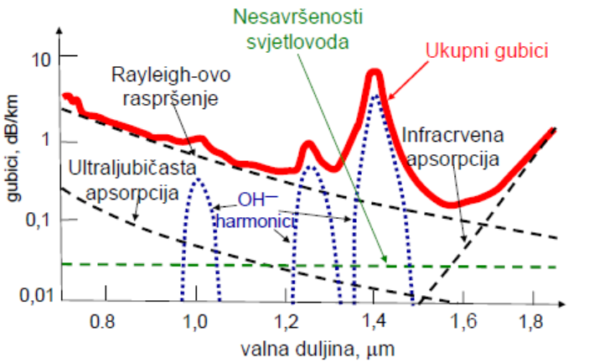Infracrvena apsorpcij*a je razlog zbog kojeg su svjetlovodi izrađeni od SiO2 neupotrebljivi iznad 1.7 μm. Interakcijom foton – fonon prenosi se djelić svjetlosne energije u vibraciju molekula SiO2. Pojava je rezonantna i ima vrh kod λ = 8 μm. Ostale fundamentalne rezonancije određene su primjesama koje se dodaju u svjetlovod radi profiliranja indeksa loma
2. *Ultraljubičasta apsorpcija*: Djelić svjetlosne energije se koristi pri interakciji foton – elektron za podizanje elektrona iz valentnog u vodljivi pojas. Te elektroničke rezonacije imaju rezonantni vrh gušenja na λ = 0.14 μm.
3. ***Rayleighovo raspršenje*** je fundamentalni mehanizam gušenja zbog lokalne varijacije gustoće materijala (indeksa loma), koja je frekvencijski ovisna (1/ λ4). Uzroci u svjetlovodu su nehomogenost gustoće osnovnog materijala SiO2, nehomogenost primjesa.
4. *Tehnološko gušenje* vezano je uz tehnološke postupke pri proizvodnji svjetlovoda. Odnosi se na gušenje od **iona OH**, gušenje uslijed nesavršenosti valovodne strukture i gušenje od nečistoća metala, gušenje uslijed savijanja svjetlovoda (val više ne zadovoljava kritični kut) i gušenje spojeva (vareni, konektori)

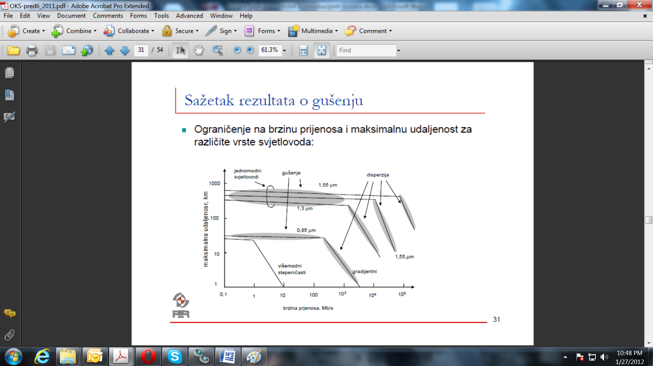

Smanjenje maksimalne udaljenosti s porastom brzine prijenosa (ograničenje uslijed gušenja) – iz izraaza za osjetljivost pijamnika slijedi da je za stalan broj fotona po bitu koji prijamnik treba primiti potrebna srednja optička snaga koja raste kako se povećava brzina prijenosa (odnosno smanjuje vremensko

trajanje bita)

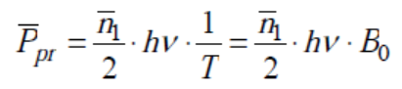

**Disperzija** - Pojava proširenja i slabljenja signala daje ograničenje na brzinu prijenosa i maksimalnu duljinu optičke veze:

Osnovni uzroci dsperzije (poredani po iznosu proširenja signala ΔT ):

- Menumodalna disperzija (višemodni svjetlovodi)

- Kromatska disperzija

- Polarizacijska disperzija

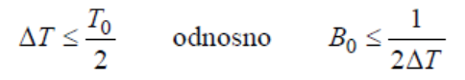

Ovakva mjera je subjektivna, disperzija ima veći utjecaj na uže impulse (RZ)

1. **Laseri - osnovna laserska jednadžba, iznos minimalnog potrebnog pojačanja, fazni uvjet kod lasera**

Laser možemo promatrati kao oscilator. Povratna veza je rezonantna šupljina. Za kontinuirano osciliranje pojačanje po jedinici duljine mora biti veće od gubitaka, tj. *γ* mora biti pozitivna veličina

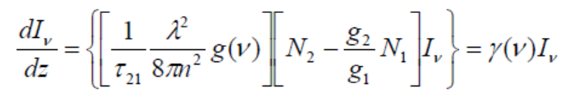

Iz osnovne laserske jednadžbe vidljivo je da je to moguće samo za:

$$\left[N_{2}- \frac{g_{2}}{g_{1}}N_{1}\right]≥0$$

To je uvjet inverzije populacija.

Iz izgleda lasera proizlazi da će pojačanje na dvostrukom putu biti veće od gubitaka ako vrijedi:

$$I_{ul}e^{2γL}R_{1}R_{2}≥I_{ul}$$

Time je definirano minimalno potrebno pojačanje (amplitudni uvjet):

$$γ≥α= \frac{1}{2L}ln\left(\frac{1}{R_{1}R_{2}}\right)$$

Drugi uvjet rezonancije je uvjet konstruktivne interferencije (2*n* puta reflektirani EM val mora biti u fazi s početnim valom):

$$β*2L=q*2π →L=q\frac{λ}{2}$$

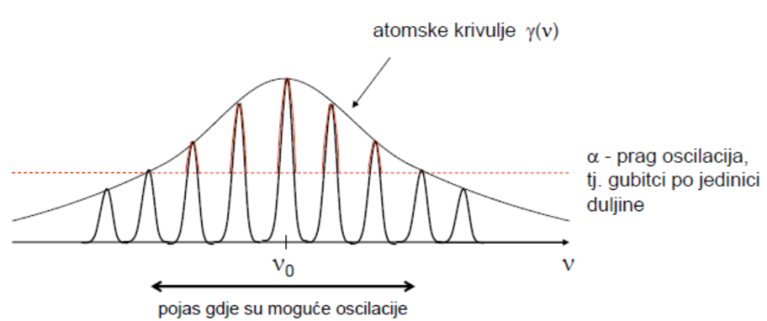

1. **Modulacijski postupci kod optičkih komunikacijskih sustava (intezitetna modulacija (OOK), fazna modulacija (DPSK, DQPSK)); spektralna gustoća snage.**

Kod modulacije koriste se dva formata:

- NRZ – Non-Return to Zero (svi sustavi čija je brzina prijenosa $B_{0}≤10Gb/s$) - uobičajeno

- RZ – Return to Zero (neki sustavi velike brzine prijenosa ${ B}_{0}≥40Gb/s$)

*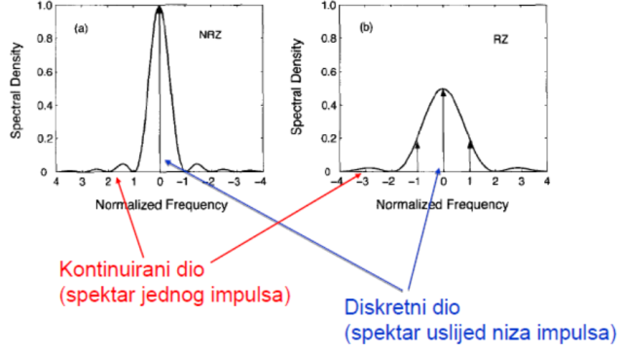Intenzitetna modulacija* - ASK se naziva još i OOK (On-Off Keying), koristi se u svim OKS sa brzinama prijenosa manjim od 40Gb/s

NRZ format - nule sinus funkcije poništavaju diskretni spektar osim za m=0.

RZ format - nule sinus funkcije NE poništavaju diskretni spektar.

U tehničkoj primjeni se uzima: ${ B}_{0}=2.16/T_{b}$ za NRZ

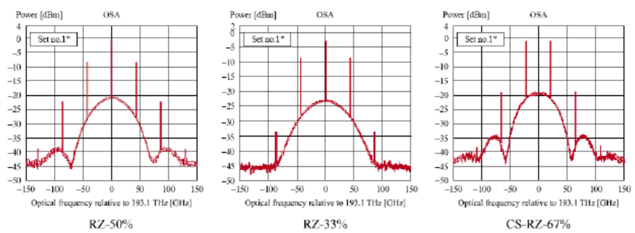

Kod RZ modulacijskog formata koriste se tri različite širine pojasa (duty cycle) - 33%, 50% i 67%:

U slučaju širine pojasa 67% primjenjuje se tehnika potiskivanja nosioca (CS – carrier suppressed) time što svaki impuls ima suprotnu fazu. Prednost tehnike potiskivanja nosioca je manja osjetljivost na kromatsku disperziju (izbjegava se pojava duhova između impulsa)

*Fazna modulacija (DPSK i DQPSK)* – informacija je sadržana u relativnoj promjeni faze

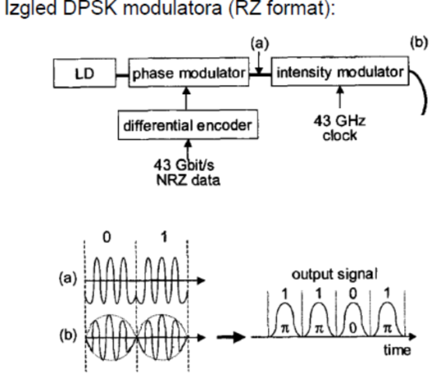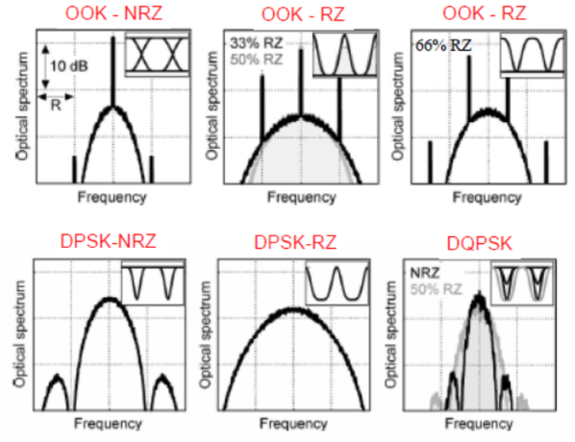

Postiže se veća spektralna efikasnost (uži spektar), manja ojetljivost na šum (3 dB manji minimalni odnos signal/šum optičkog signala – OSNR) i manja osjetljivost na kromatsku i polarizacijsku disperziju.

Demodulacija:

1. **Načini modulacije laserske diode (direktna modulacija ili vanjski modulator), problemi kod direktne modulacije**

*Direktna modulacija*

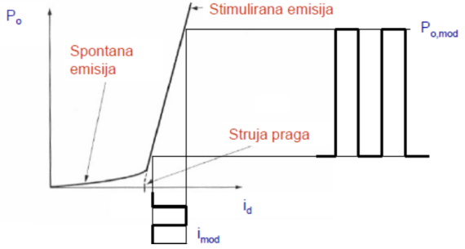Najčešći oblik modulacije je intenzitetna modulacija.

Kod manje zahtjevnih optičkih komunikacijskih sustava modulacija se vrši direktno na laserskoj diodi (ili LED diodi). Mijenjanjem struje kroz diodu mijenja se intenzitet generiranog optičkog signala.

Problem kod zahtjevnih sustava (velika brzina prijenosa na velike udaljenosti) – iako je laser jednomodan, valna duljina lasera se mijenja unutar jednog bita (jaki strujni impuls mijenja indeks loma te se tima mijenja valna duljina signala). Dobivamo efektivno proširenje spektra – pojava se naziva frekvencijsko treperenje (engl. chirp) što kao posljedicu ima kromatsku disperziju.

*Vanjski modulatori:*

Laser generira svjetlost konstantnog intenziteta, a promjenu intenziteta (modulaciju) vršimo u vanjskom modulatoru. Dva najzanimljivija tipa vanjskog modulatora:

- *Elektrooptički modulator* - koristiti materijale čiji indeks loma ovisi o narinutom električnom

polju (*n0* – indeks loma bez narinutog električnog polja) koji se dodaju u Mach-Zenderov interferometar s ciljem manipulacije fazom signala koji prolazi granom 2. Logička jedinica se postiže zbrajanjem u fazi dok se nula postiže protufaznim zbrajanjem signala iz grana 1 i 2:

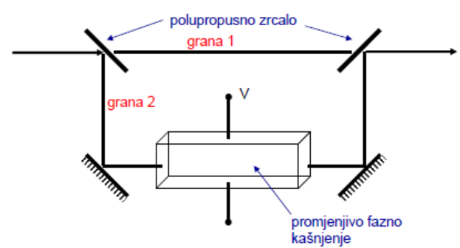

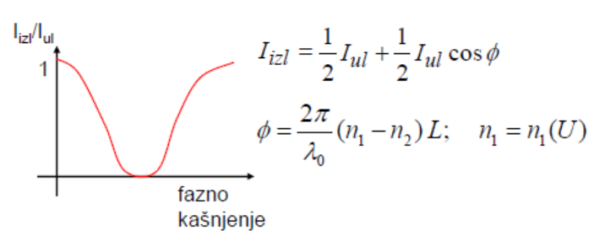

Problem ovakvog modulatora je nemogučnost integracije s LD zbog specifičnosti potrebnog materijala - LiNbO3 (litijev niobij-trioksid)

- *Elektrapsorpcijski modulator* - Princip rada bazira se na Franz-Keldysh efektu: Veličine zabranjenog pojasa *Eg* se mijenja promjenom narinutog električnog polja. Bez narinutog vanjskog polja iznos zabranjenog pojasa *Eg* je veći od energije fotona (Eg > ) - nema apsorpcije optičkog signala odnosno, postiže se logička jedinica dok uz narinuto vanjsko polje iznos zabranjenog pojasa *Eg* je manji od energije fotona i dolazi do apsorpcije optičkog signala odnosno, na izlazu imamo logičku nulu.

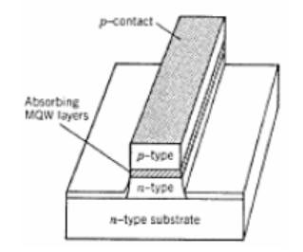

Elektroapsorpcijski modulator se može integrirati s laserskom diodom u isti optički integrirani krug (izrada od iszog mazerijala)

Mana je postojanje malog frekvencijskog treperenja zbog rezidualne fazne modulacije (lošija svojstva u odnosu na elektrooptički

modulator).

1. **Parametri optičkih predajnika (Δλ, σλ, -20dB širina, omjer gašenja, potiskivanje bočnih modova)**

*Širina spektra*

* *Δλ* – širina spektra kada snaga spektra padne na ½ (3dB pojas) - pogodno za širokopojasne izvore kao što je LED
* $σ_{λ}^{2}$- Srednja kvadratna spektralna širina – pogodna za izvore s nepravilnim spektrom (LD s više longitudinalnih modova) .Računa se prema izrazu:

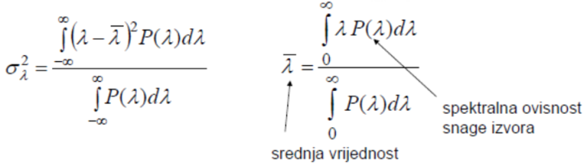Kada bi *P(λ)* bila gustoća vjerojatnosti, onda bi σλ bila normirana standardna devijacija. Ovakve izvore moguće je aproksimirati kao da imaju spektar u obliku Gaussove funkcije. U tom slučaju vrijedi:

$$σ_{λ}= \frac{2.355}{Δλ}$$

* $λ_{-20}$- 20dB širina pojasa pogodna je za karakterizaciju spektra jednomodnog lasera (budući je 3dB širina premalena da bi dala korisnu informaciju). Aproksimacijom ovakvog izvora Gaussovom krivuljom dobivamo: $$\frac{λ_{-20}}{σ_{λ}}= 6.07$$

*Optička snaga* – najčešće se promatra srednja snaga signala (lakše mjerenje).

*Omjer gušenja* - extinction ratio (*EX*) – predstavlja omjer snaga u logičkoj jedinici i logičkoj nuli. U idealnom slučaju bio bi beskonačan dok u stvarnosti iznosi 10-20dB (LD mora raditi u linearnom području tj log. nula ne smije biti ispod „koljena“).

*Potiakivanje bočnih modova* – veličina koja se promatra kod jednomodnih lasera a predstavlja omjrer snaga dominantnog moda i najjačeg bočnog moda izražen u decibelima.

1. **Šum kod PIN i APD fotodetektorskih dioda; usporedba S/N za PIN i APD detektorske diode**

Šum kod PIN i APD fotodetektorskih dioda nastaje uslijed gibanja elektrona (termički) i prisustva signala (kvantni), stoga se kvaliteta svakog detektora (i ostalih elektroničkih komponenti) može, među ostalim, definirati i faktorom šuma:

$$f_{š}= {{\left(\frac{S}{N}\right)}_{in}}/{{\left(\frac{S}{N}\right)}_{out}}$$

Kvalitetu prijama možemo definirati sa S/N (analogni sustavi) i BER (digitalni sustavi), budući su te dvije veličine jednoznačno povezane (krivulja vodopada) potrebno je poznavati samo jednu veličinu.

Odnos S/N definiran je (u električkoj domeni) izrazom:

$$\frac{S}{N}= \frac{srednaj snaga signala}{snaga šuma}= \frac{I_{D}^{2}}{σ_{N}^{2}}= \frac{I_{D}^{2}}{σ_{K}^{2}+σ_{T}^{2}}$$

Odnosno:

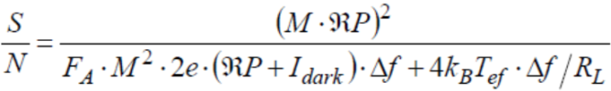

Ova formula vrijedi za oba detektora uz uvrštavanje M = 1 za PIN diodu. Iz formule je moguće uočiti:

Ako prevladava kvantni šum:

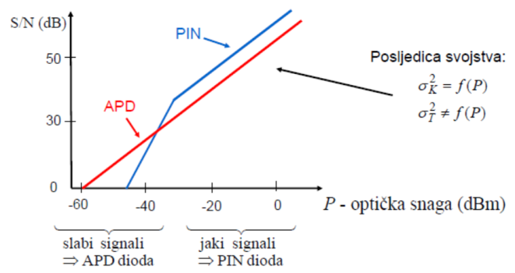 PIN ima bolji odnos S/N (u odnosu na APD) za faktor *FA*: *(S/N~P)*

PIN diode su stoga bolje za jake signale

APD: *(S/N~P/ FA)*

Ako prevladava termčki šum:

PIN: *(S/N~P2)*

APD ima bolji odnos S/N (u odnosu na PIN) za faktor M2: *(S/N~M2P2)*

APD diode su stoga bolje za slabe signale.

*Kvantni šum fotona* – Posljedica kvantna prirode svjetlosti – svjetlosna zraka je zapravo roj fotona, trenutni broj fotona fluktuira na slučajan način oko srednje vrijednosti.

Broj fotona kod svjetlosti idealnog lasera slijedi Poissonovu funkciju vjerojatnosti: Srednja vrijednost i varijanca su jednake za Poissonovu distribuciju: $\overline{n}= σ_{N}^{2}$

Odnos S/N optičkog signala (snaga signala na idealnom detektoru $I_{D}^{2}= {(RP)}^{2}$/ efektivna snaga šuma)

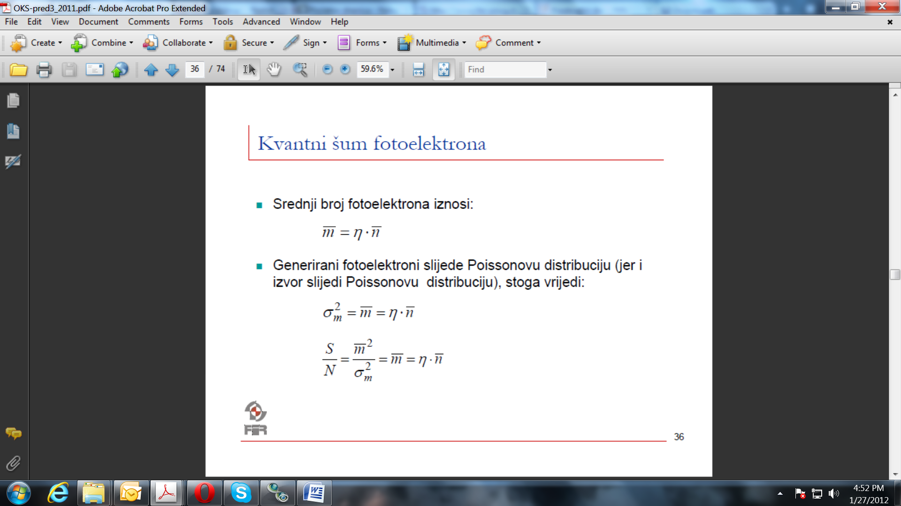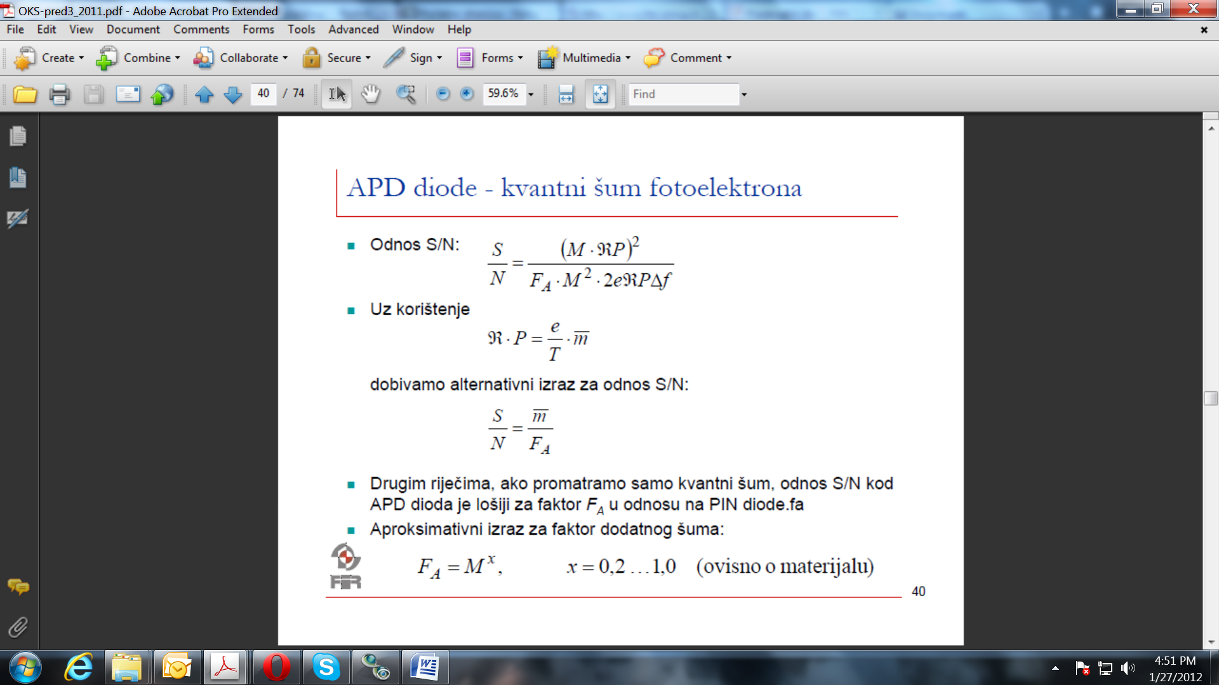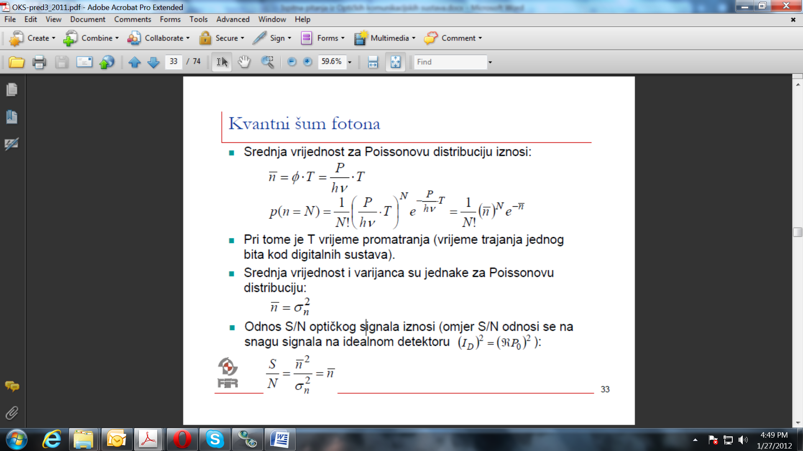

1. **Određivanje greške bita (BER-a)**

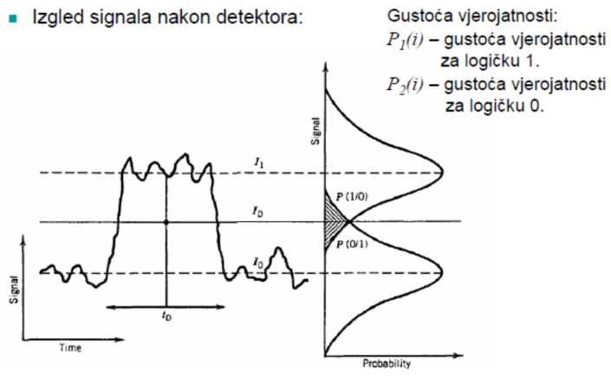Uzmemo li dovoljno velik broj uzoraka na prijamniku za vrijeme trajanja nule i jedinice, šum će imati normalnu razdiobu:

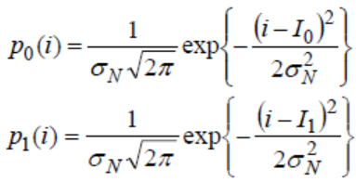

Greška bita nastupa kad trenutna snaga prekorači prag odlučivanja. Budući je signal na prijamu slučajni signal s podjednakim brojem nula i jedinica ukupna greška bita jednaka je srednjoj vrijednosti greške bita za pojedinačne slučajeve: BER = ½(BER(0)+BER(1))

Uz pretpostavku jednake distribucije vjerojatnosti za logičku jedinicu i nulu BER iznosi:

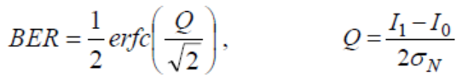

U slučaju da distribucije vjerojatnosti za logičku jedinicu i nulu nisu jednake (slučaj dominantnog kvantnog šuma) Q iznosi:

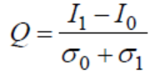

1. **Osjetljivost prijamnika, ovisnost osjetljivosti prijamnika o Q i S/N, principijelna shema optičkog prijamnika, zahtjevi na parametre optičkog prijamnika**

*Osjetljivost prijamnika* definira se kao minimalna srednja optička snaga ((*P1 + P0*)/2) koju je potrebno

dovesti na prijamnik da bi se detektirao signala uz *BER<BERmax* (odnosno *S/N>S/Nmin*).

Osjetljivost prijamnika može se definirana i kao minimalni srednji broj fotona koji trebaju stići na prijamnik za vrijeme trajanja jednog bita T0 (pomnoženo s odgovarajućim faktorom)

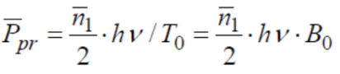

*Ovisnost o Q i S/N*

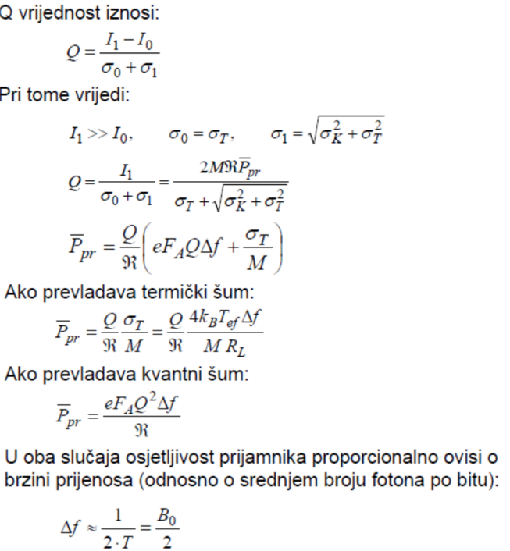

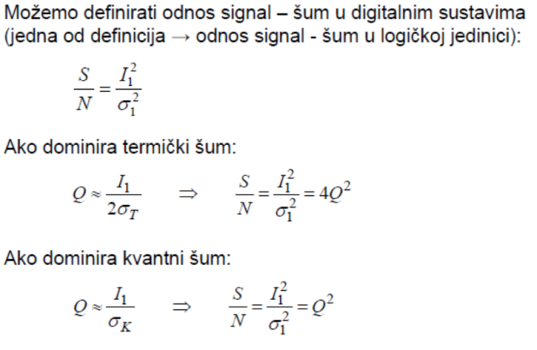

*Principijalna shema i zahtjevi za parametre:*

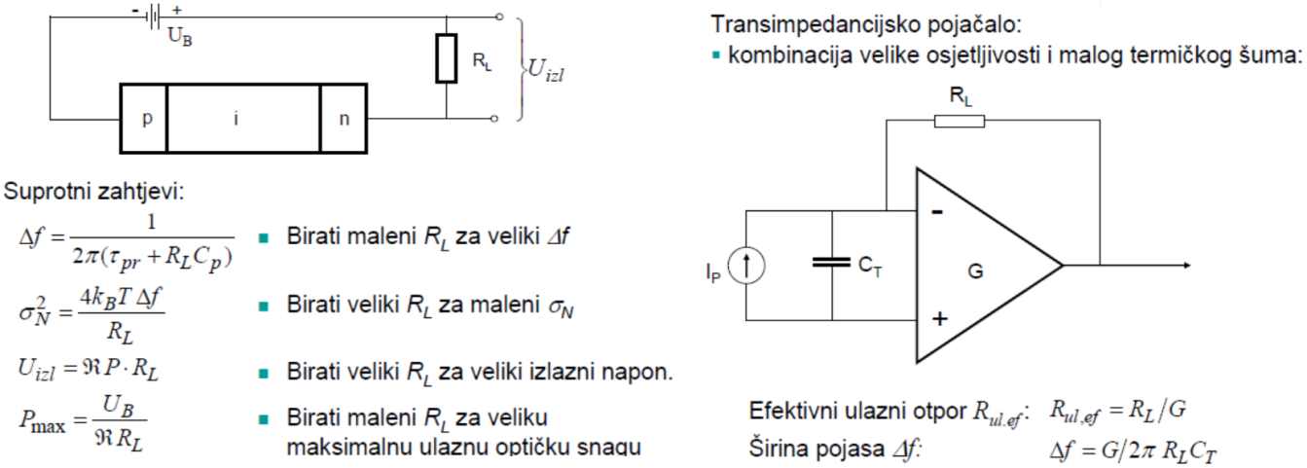

1. **Vrste optičkih pojačala (EDFA, poluvodička optička pojačala, Ramanova pojačala)**

*Poluvodicka opticka pojacala* (SOA – engl. semiconductor optical amplifier) su pojačala koja koriste poluvodič kao aktivni materijal u kojem će se događati pojačanje. Aktivno područje je osiromašeni sloj propusno polariziranog p-n spoja. Ako na p-n spoj dovedemo propusno polarizirajući napon tada dolazi do struje šupljina iz p dijela u n dio, te struje elektrona iz n dijela u p dio. Pri dovoljno visokom naponu te struje su dovoljno jake da izazovu inverziju naseljenosti. Kada foton prolazi kroz propusno polarizirani p-n spoj, moguća je rekombinacija elektrona i šupljine kojom će se otpustiti foton koherentan upadnom fotonu. Uobičajeno je koristiti heterostrukturu poluvodiča, gdje između p i n dijela u p-n spoju postoji dodatni poluvodički sloj koji služi kao aktivni sloj. Pri tome širina zabranjenog pojasa aktivnog sloja mora biti manja od širine zabranjenog pojasa p i n tipa poluvodiča koji ga omeđuju. Prednosti heterostrukture su te što je debljina aktivnog sloja dobro određena, što možemo udaljiti aktivni sloj od površine i što nema reapsorcije fotona u slojevima sa strane.

U principu SOA je poluvodički laser kod kojeg nije zadovoljen uvjet za lasersku emisiju zbog male refleksivnosti zrcala. Refleksivnost uzrokuje valovitost u pojačanju. Ukoliko je Δ*GFP* > 3 dB, širina pojasa pojačala limitirana je rezonancijama, a ne spektrom pojačanja. Δ*G* < 3 dB, ako je G(R1R2)1/2 < 0.17.

U praksi, valovod je širi, a rubne površine su premazane anti-refleksijskim slojem koje sprječava prijelaz u laserski režim rada te u isto vrijeme omogućava ostvarivanje velikog pojačanja.

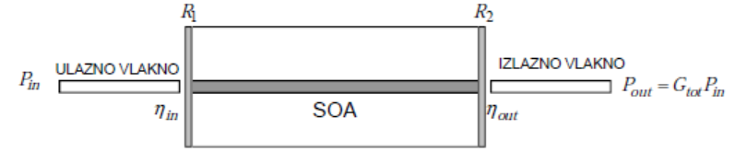

Poluvodička optička pojačala su polarizacijski osjetljiva, pojačanje može varirati čak izmenu 5 – 8 dB u ovisnosti u polarizaciji ulaznog svijetla. Načina ublažavanja polarizacijske osjetljivosti:

1. Kaskadom ortogonalnih pojačala

2. Polarizacijskim diverzitijem

3. Rotacijom polarizacije

Problem poluvodučkih pojačala je preslušavanje koje nastaje u WDM mrežama, a posljedica mu je da se pojačanje koje vidi signal u jednom kanalu mijenja sa prisutnosti ili odsutnosti signala u drugim kanalima. Prisutnost jednog signala osiromašiti će koncentraciju manjinskih nosilaca zbog stimulirane emisije te je inverzna populacija koju vide drugi signali manja i njihovo pojačanje je manje. Fenomen preslušavanja ovisi o vremenu života spontane emisije ( τ21), koje je kod SOA reda nanosekunde što

omogućava praćenje kolebanja snage signala moduliranih na brzinama reda Gb/s.

*Ramanova pojačala* su bazirana na stimuliranom Ramanovu raspršenju. To je pojava kod koje pri prijenosu više signala svjetlovodom dolazi do prijenosa snage (energije) iz kanala s manjom valnom

duljinom u kanale veće valne duljine. Ramanovo raspršenje je nelinearni efekt. Upadni foton pobuđuje molekulu koja prelazi iz osnovnog u više energetsko stanje, ali se tamo zadržava vrlo kratko pa se ta energetska razina naziva virtualnom. Iz virtualne razine molekula prelazi u niže energetsko stanje, ali ne u osnovno emitirajući foton niže energije. Razlika energija se troši na pobudivanje vibracija molekule. Kako generirani fotoni imaju manju frekvenciju od upadnog javlja se Stokesov pomak od otprilike 13.2 THz.

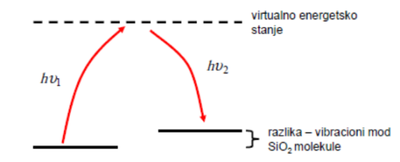

SRS je širokopojasni efekt s maksimumom pojačanja signala na oko 13Thz nižoj frekvenciji od one koju ima signal pumpanja, odnosno na oko 100nm većoj valnoj duljini od signala pumpanja.

Izgled Ramanovog pojačala

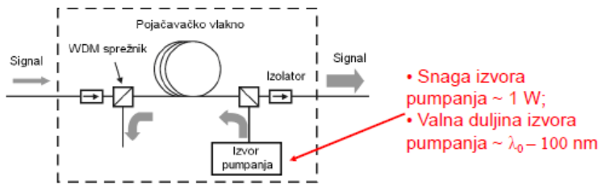

Smjer širenja signala pumpanja je redovito suprotan smjeru širenja signala koji pojačavamo. Razlog tome je što je za pumpanje potreban laser velike snage (~ 1W) kojemu fluktuira snaga u vremenu (izuzetno je teško izvesti laser konstantne snage a koji zrači ~ 1W). _ Ako bi se signal koji pojačavamo i signal pumpanja širili u istom smjeru, došlo bi do fluktuacija u pojačanju Ramanovog pojačala jer bi oba signala putovala otprilike istom brzinom pa bi se fluktuacija u snazi laserske pumpe prenjela na fluktuaciju u pojačanju. Ovako dolazi do prirodnog usrednjavanja snage signala pumpanja.

Ramanova pojačala se često kombiniraju s EDFA. Na taj način Ramanovo pojačalo proširuju pojas valnih duljina koje pojačava optičko pojačalo.

Prednosti Ramanovih pojačala:

* Pojačalo može pojačavati proizvoljnu valnu duljinu (potrebna valna duljina pumpanja ≈ valna duljina signala – 100 nm; jednadžba vrijedi oko 1550 nm)
* Veća frekvencijska širina pojasa pojačala
* Frekvenijska širina pojasa pojačala se može dodatno proširiti s višestrukom laserskom pumpom (odnosno s više pumpa na različitim valnim duljinama)

1. **Šum u optičkim sustavima s EDFA pojačalima**

Uzrok šuma je spontana emisija (ASE – amplified spontaneous emission).

Spektralna gustoća šuma je gotovo konstantna:

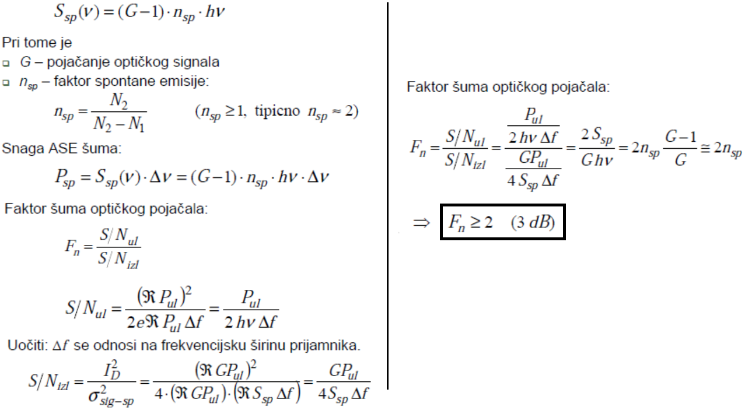

1. **Planarni svjetlovodi, analiza planarnih svjetlovoda, određivanje broja modova u planarnom svjetlovodu**

Analiza planarnog svjetlovoda moguća je metodom slijeđenja zrake ili rigoroznom metodom.

Propagiraju samo zrake, koje nakon dvije refleksije imaju istu fazu kao "direktno nadolazeće" zrake. Uvjet (konstruktivna interferencija):

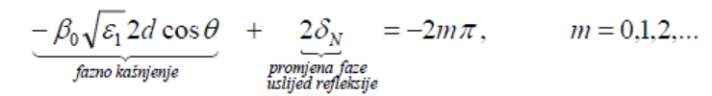

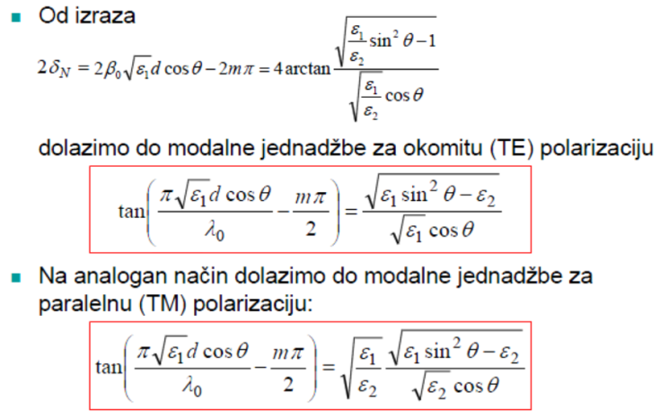

Dobivene jednadžbe se nazivaju karakterističnim (modalnim) jednadžbama, rješavaju se iterativnim postupkom, a rješenje je kut širenja θ pojedinog moda.

Jednadžbe je moguće riješiti i grafički, pritom se šire modovi kod kojih je:

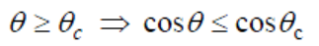

Presjek grafova funkcije s lijeve i desne strane jednadžbe definira modove koji se šire

Ukupan broj TE modova koji se šire valovodom:

$$M_{TE}=1+int\left\{2\frac{d}{λ_{0}}NA\right\}$$

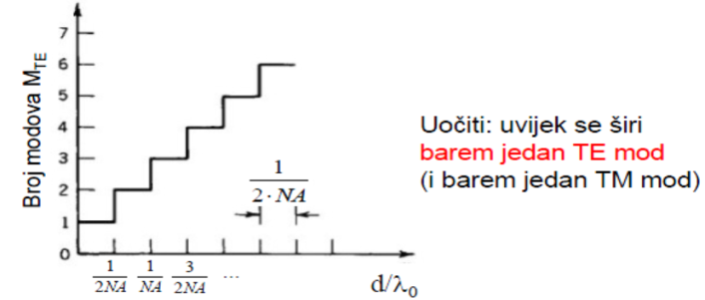

Osnovi mod određen je za m = 0

Metoda sljeđenja zrake točno određuje koeficijent rasprostiranja i broj modova u svjetlovodu.

Metoda međutim ne određuje točno distribuciju polja u svjetlovodu

1. **Modovi u svjetlovodu (TE,TM i hibridni modovi), ovisnost koeficijenta rasprostiranja o frekvenciji, normirana frekvencija, dominatni mod, prvi viši modovi, LP modovi, ovisnost broja modova o frekvenciji, omjer optičke snage u jezgri i u plaštu**

Kako bi mogli uspoređivati svjetlovode s različiti parametrima (indeksima loma *n1* i *n2* te polumjerom jezgre *a*) uvodimo normiranu frekvenciju ***V***:

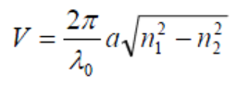

Svjetlovod je jednomodan ako je normirana frekvencija *V* manja od 2.405.

Približan broj modova u svjetlovodu sa stepeničastim indeksom loma: M = *V*2/2

Vrste modova:

■ TE modovi - ne postoji komponenta električnog polja u smjeru širenja vala

■ TM modovi - ne postoji komponenta magnetskog polja u smjeru širenja vala

■ HE modovi – hibridni modovi, postoje obje komponete EM polja u smjeru širenja vala, prevladava magnetsko polje

■ EH modovi – hibridni modovi, postoje obje komponete EM polja u smjeru širenja vala, prevladava električno polje

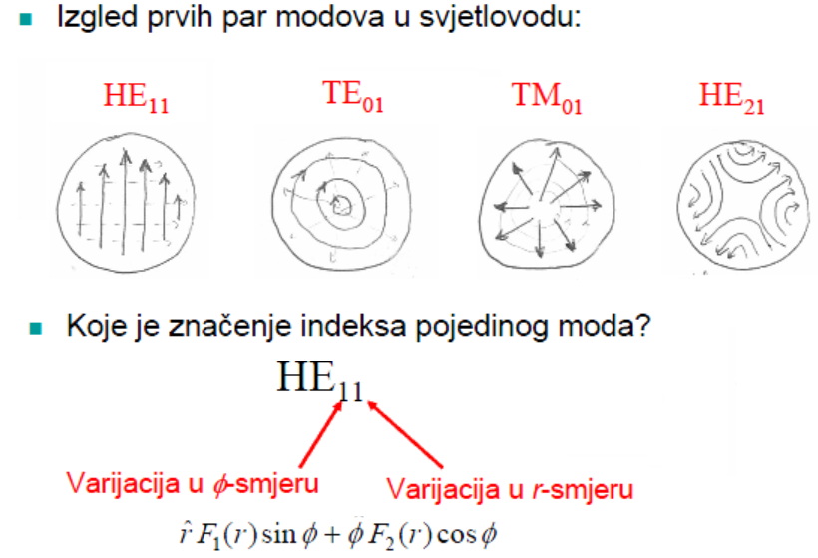

Koeficijent rasprostiranja *βz* na početku širenja svakog moda jednak je (2*π*/*λ0*)*n2* (valni proj za plašt)

Porastom frekvencije koeficijent rasprostiranjaasimptotski se približava vrijednosti (2*π*/*λ0*)*n1*

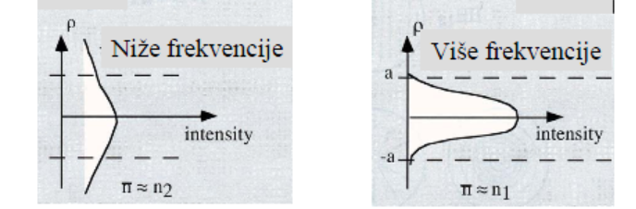

Kombiniranjem modova iz pojedinih grupa modova dobivamo *linearno-polarizirane modove* kod kojih su silnice transverzalnog električnog i magnetskog polja paralelne (posebno za električno polje, posebno za magnetsko polje) i međusobno okomite. To je dosta jednostavnije rješenje u odnosu na općenito rješenje, pogotovo za hibridne modove gdje su svih šest komponenti elektromagnetskog polja različite od nule.

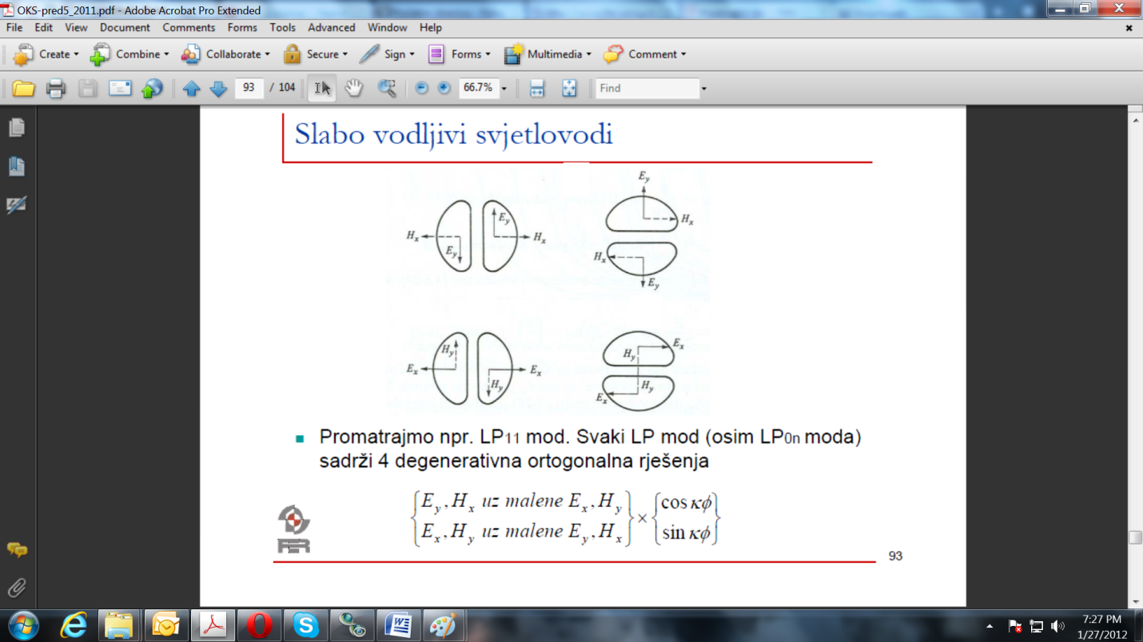

1. **Gušenje uslijed savijanja svjetlovoda, nove vrste svjetlovoda, svjetlovodi za dalje infracrveno područje (*λ* > 1.7 μm)**

Kod zakrivljanja svjetlovoda može se dogoditi da nisu ispunjeni uvjeti totalne unutarnje refleksije na vanjskom obodu jezgre. Stoga tada dio zrake izlazi iz jezgre te vlakno zrači u okolinu i val u vlaknu može

jako oslabiti. Ako je R zakrivljenost > 5 cm, gušenje je dovoljno malo. Uslijed savijanja vlakna naravno može doći i do puknuća samog vlakna.

Rigorozni model: U vanjskom dijelu plašta, zbog dužeg puta je konstanta širenja manja i približava se vrijednosti $\frac{2π}{λ_{0}}$. U dijelu gdje je *βz* veća od te vrijednosti nastaje radijalno širenje elektromagnetske energije koja se gubi u prostoru (plaštu). Uočiti: puno je veće gušenje uslijed savijanja za veće valne duljine jer je veći dio energije koncentriran u plaštu (u jednomodnom svjetlovodu gušenje se osjeća samo u III komunikacijskom prozoru).

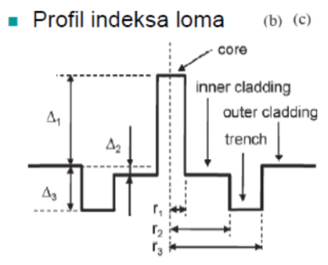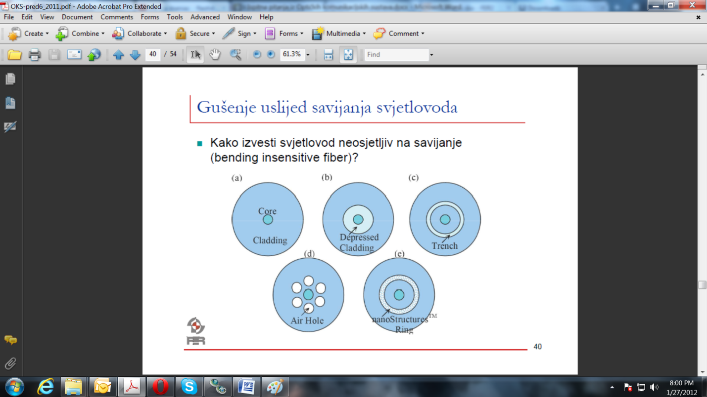

*Svjetlovodi za dalje infracrveno područje (λ > 1.7 μm)* - moguća dva rješenja:

* 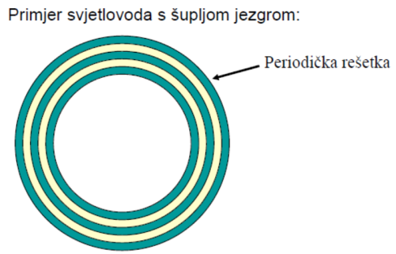egzotični materijali (visoka cijena)
* koristiti zrak kao materijal za svjetlovod

Ako bismo koristili zrak za izradu svjetlovoda moramo pronaći alternativni mehanizam totalne refleksije (kod standardnih svjetlovoda n2 < n1): Braggova refleksija – Svi djelomično reflektirani signali se zbrajaju u fazi ako je peiod rešetke l/2 ⇒ prisutan je jaki reflektirani signal.

1. **Nekromatske vrste disperzije, međumodalna disperzija, polarizacijska disperzija, ograničenje na brzinu prijenosa**

*Međumodalna disperzija* (disperzija višestrukog puta) – nastaje uslijed različitih duljina puteva kojima se šire modovi koji simultano putuju svjetlovodom. Maksimalna disperzija po jedinici duljine prijeđenog puta iznosi:

$$\frac{ΔT}{L}= \frac{n_{1}}{n_{2}}\frac{Δn}{c}$$

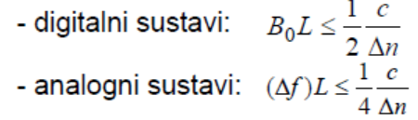

Ograničenje:

Poželjan što manji Δn – oprečno zahtjevu za numeričku aperturu – kompromis.

*Polarizacijska disperzija* je najmanja od svih vrsta disperzije i zbog toga se često zanemaruje. Kod sustava s vrlo velikom brzinom prijenosa (10 Gb/s i više) ona postaje jedan od bitnih faktora ograničenja, pogotovo zato što se takvi sustavi projektiraju s malom ukupnom kromatskom disperzijom.

Dominantni HE11 mod u jednomodnom svjetlovodu ima mogućnost širenja dva osnovna ortogonalno polarizirana moda jednake brzine. Pri malom odstupanju presjeka svjetlovoda od kružnog, ili ako imamo anizotropni materijal, izgled ortogonalno polariziranih modova je približno isti kao i za idealan savršeno kružni izotropni svjetlovod; jedino se brzina rasprostiranmja ortogonalnih modova razlikuje. Proširenje impulsnog signala DT je jednako:

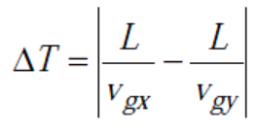

Polarizacija linearno ovisi o duljini svjetlovoda. Ako polarizacija ulaznog signala podržava samo jedan od dva ortogonalno polarizirana moda, da tada nema izobličenja signala.

Uzroci eliptičnosti:

- nesavršenosti u proizvodnji svjetlovodne niti

- naprezanja kod upredanja niti u optički kabel

- pritsci na položeni kabel

Statističkom teorijom može se pokazati da i za takav složeni svjetlovod postoje dva ortogonalno polarizirana moda s razlikom u vremenu dolaska na prijam ΔT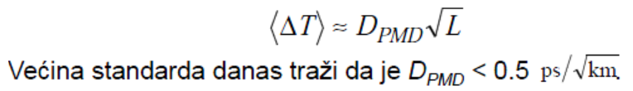

Δ*T* slijedi Maxwellovu distribuciju. Uzima se kao prihvatljiva granica Δ*T*<0.3*Tb.* Odavde slijedi ograničenje na maksimalno srednje dozvoljeno proširenje signala:

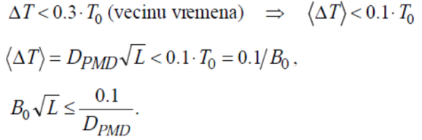

1. **Kromatska disperzija, ovisnost o grupnoj brzini, parametar kromatske disperzije, ograničenje na brzinu prijenosa**

Kromatska disperzija nastaje zbog ovisnosti grupne brzine o valnoj duljini. Kromatska disperzija se dijeli na materijalnu i valovodnu disperziju. Materijalna disperzija nastaje uslijed činjenice da indeks loma ovisi o valnoj duljini (n = n(λ)). Valovodna disperzija nastaje uslijed činjenice da je koeficijent rasprostiranja funkcija valne duljine.

Efektivni indeks loma pada s valnom duljinom – energija se koncentrira u plaštu.

Valovodna disperzija - koeficijent rasprostiranja raste s frekvencijom

Fazna brzina – brzina kojom putuje točka odrenene faze monokromatskog vala. Grupna brzina – brzina kojom se širi impuls. U svjetlovodu grupna i fazna brzina nisu jednake:

*Utjecaj spektralne širine izvora:* Svaki izvor ima neku spektralnu širinu. Pri tome se širina spectra  definira kao interval valnih duljina za koje je snaga izvora iznad 50 % maksimalne snage.

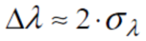- razlika krajnjih najudaljenijih valnih duljina u spektru

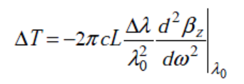

* Linearna ovisnost
* Negativni predznak naglašava da će kod normalne disperzije veće

valne duljine manje kasniti u odnosu na manje valne duljine.

Parametar kromatske disperzije:

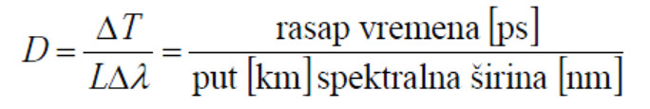

Ograničenje na maksimalnu udaljenost veze odnosno brzinu prijenosa

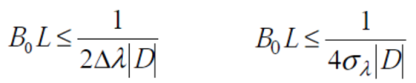

1. **Materijalna disperzija, valovodna disperzija**

*Materijalna disperzija* - Za sve dielektrike postoji ovisnost indeksa loma o valnoj duljini. Promatrajmo proširenje signala uslijed širenja signala u bloku SiO2 stakla. Parametar materijalne disperzije DM iznosi:

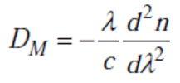

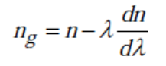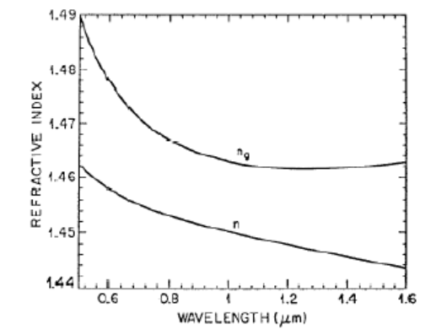

Definir se grupni ineks loma

Primjese su nužno potrebne jer bez njih nije moguće

postići željeni profil indeksa loma svjetlovoda.

Dopiranjem dobivamo različite točke infleksije (za točku infleksije materijalna disperzija je nula –

nultu disperziju možemo postići samo na jednoj frekvenciji)) pa pokušavamo ispravnim dopiranjem tu točku dovući u područje minimalnog gušenja.

*Valovodna disperzija* **-** nastaje uslijed činjenice da je koeficijent rasprostiranja funkcija valne duljine.

Efektivni indeks loma pada s valnom duljinom – energija se koncentrira u plaštu - koeficijent rasprostiranja raste s frekvencijom,

Koeficijent rasprostiranja βz svakog moda je ovisan o frekvenciji. Kako bi usporenivali svjetlovode s različitim promjerom jezgre i različitim indeksima loma jezgre i plašta, uvedena je normirana frekvencija *V*

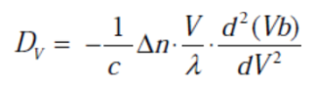

Parametar valovodne disperzije iznosi **:**

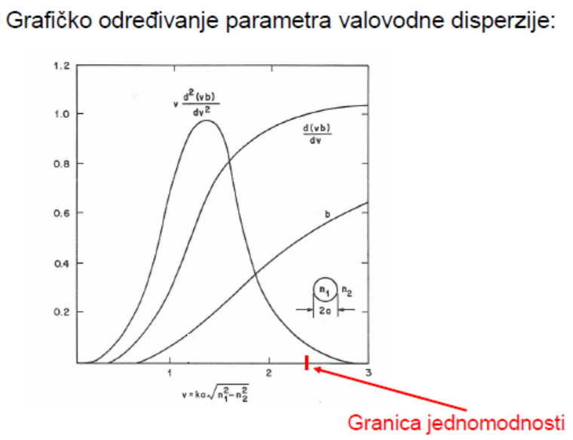

1. **Kompenzacija kromatske disperzije (DCF svjetlovod, kompenzacija pomoću Braggove rešetke, elektronička kompenzacija disperzije); kompenzacija polarizacijske disperzije**

ograničenje na brzinu prijenosa:

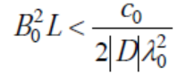

Disperziju možemo kompezirati:

* Uporabom jednomodnog lasera i vanjskog modulatora (minimalno frekvencijsko treperenja)
* Pomoću svjetlovoda za kompezaciju disperzije (DCF – Dispersion compesating fiber)
* Pomoću Braggove rešetke s promijenjivim indeksom loma
* Elektronička kompezacija

*DCF*

Kompenzacija se provodi uporabom svjetlovoda sa suprotnim predznakom parametra kromatske disperzije, tako da se brzine spektralnih komponenti ujednaće.

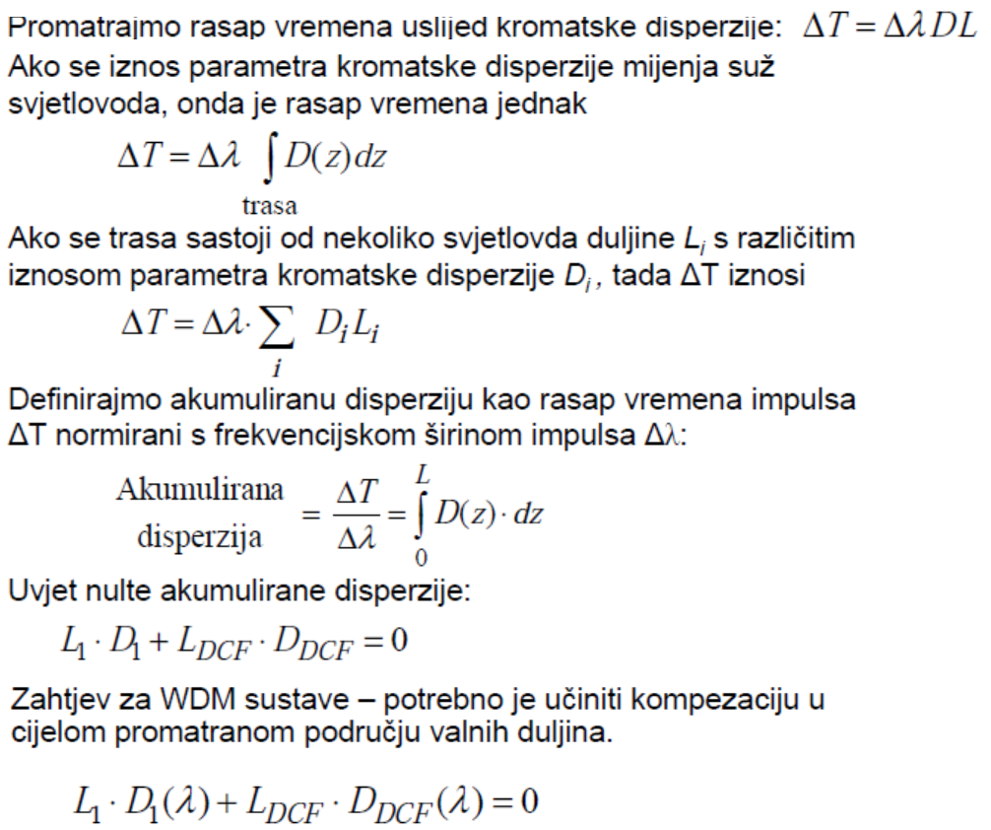

DCF svjetovodi imaju veće gušenje od običnih Svjetlovoda (0,5dB/km) stoga kompezatori za kromatsku disperziju uobičajno sadrže i optičko pojačalo (EDFA pojačalo)

*Kompezacija disperzije pomoću Braggove rešetke s promjenjiim periodom rešetke*

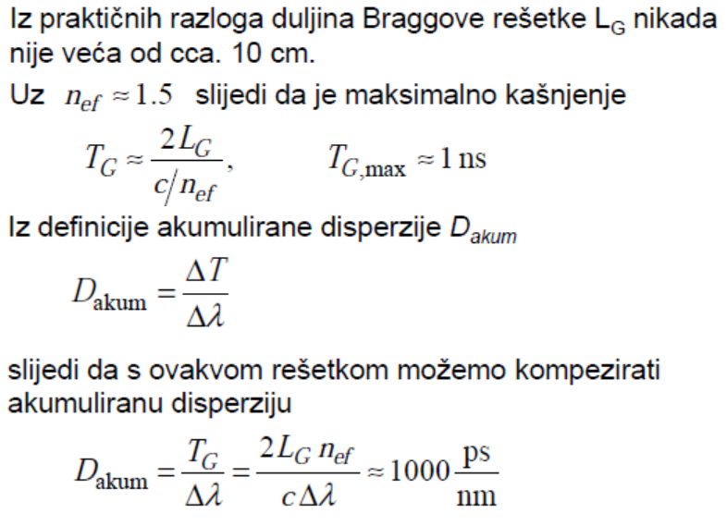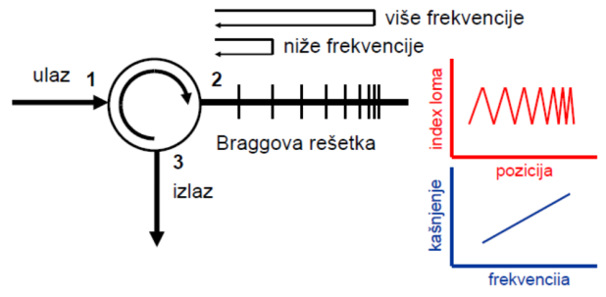

*Elektronička kompezacija disperzije*

Ideja – na ulaz u prijamnik staviti filtar sa suprotnom (inverznom) frekvencijskom karakteristikom. Filtar može biti analogan i digitalan.

*Kompenzacija polarizacijske disperzije*

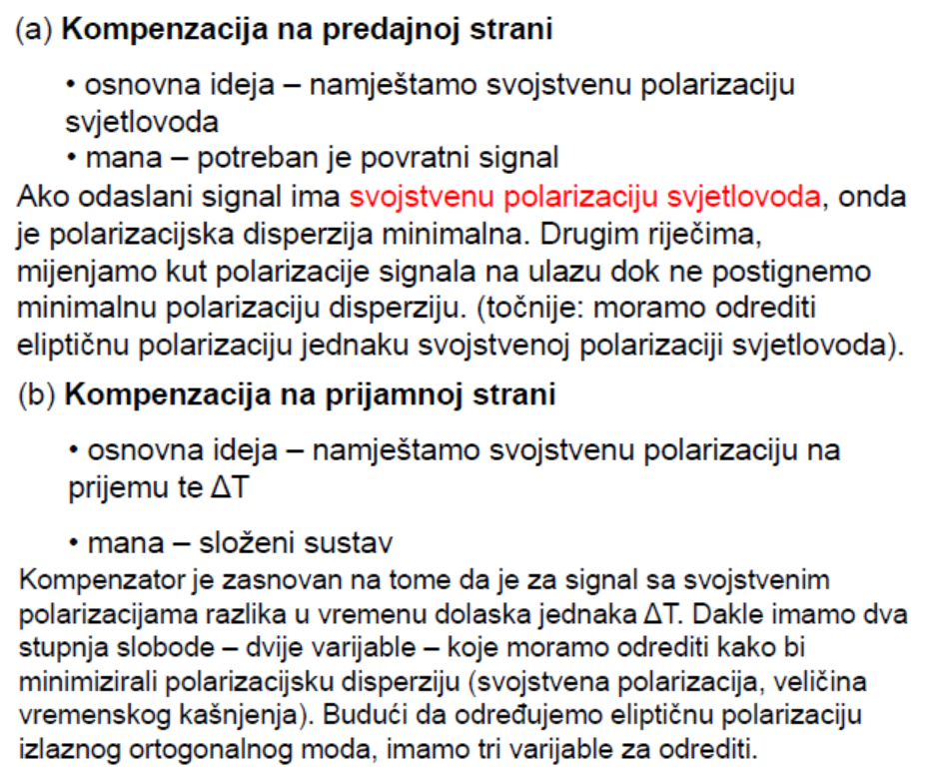

1. **Gradijentni svjetlovodi (profil indeksa loma, osnovna ideja konstrukcije, broj modova, varijacija grupne brzine, disperzija u gradijentnom svjetlovodu)**

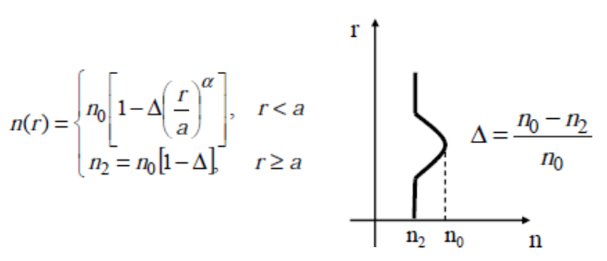Potrebno je pronaći profil indeksa loma tako da sve zrake dolaze istovremeno na detektor. To je moguće samo za meridionalne zrake (ne i za kose). Pretpostavlja se da je indeks loma nejednolik samo u radijalnome smjeru:

Može se pokazati da je optimalni profil indeksa loma otprilike kvadratni.

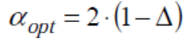

Zrake koje prevaljuju duži put prolaze kroz dio jezgre svjetlovoda s manjim indeksom loma; kako je brzina jednaka v = c / n(r), slijedi da su te zrake brže.

